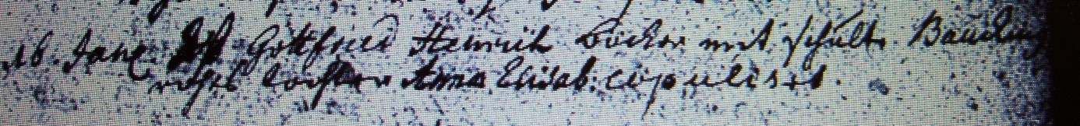

Kirchenbuch Heeren 1761; ARCHION-Bild 16 in „Trauungen 1716 - 1819“
Abschrift:
„d 16. Jan. ist Gottfried Henrich Bocker (Böcker, KJK) mit Schulte Bauckingroths Tochter Anna Elisab: copuliret“.

